Тесты для моего сервера, через программу Postman.

**АВТОРИЗАЦИЯ**

Вход пользователя в систему:

Request:

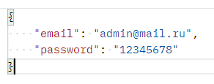

Response:

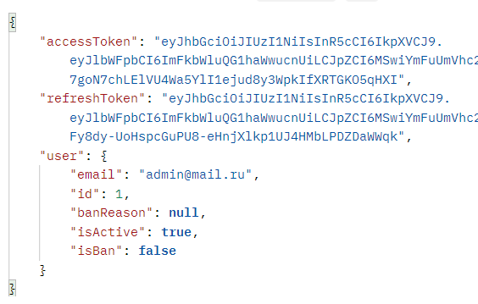

Error:

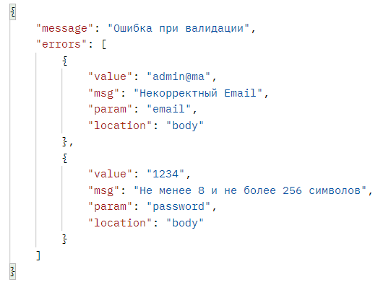

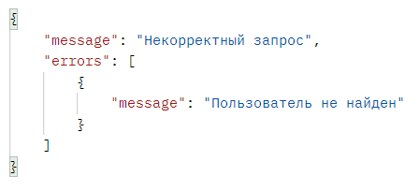

При неверном пароли (такая же ошибка, только): 

Регистрация пользователя в системе:

Request:

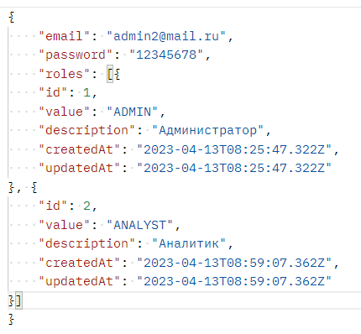

Response:

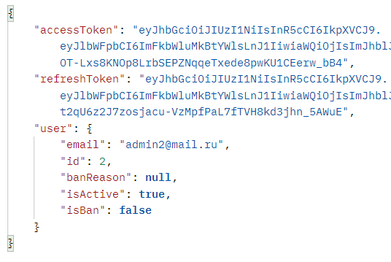

БД:

user



userRoles (в конце UserId и RoleId)



Error:

1. Валидация такая же, как и при логине
2. Отправляем роль, которой не существует в бд:



Ответ:

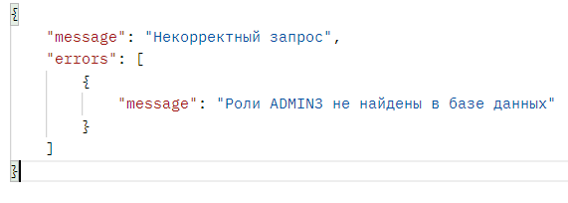

Тк происходит проверка по value и id ролей, которые мы отправляем в массиве roles и тех, которые лежат у нас в БД!!!

Обновление токенов пользователя:

Request



Response

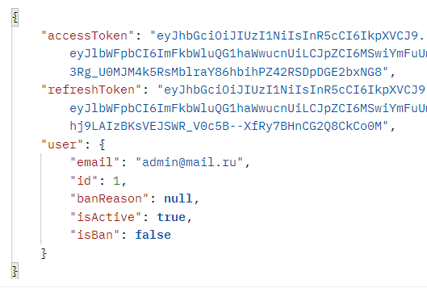

Error:

Отправляем недействительный токен (испортился, срок закончился, доп символы и все такое):

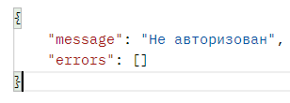

Или:

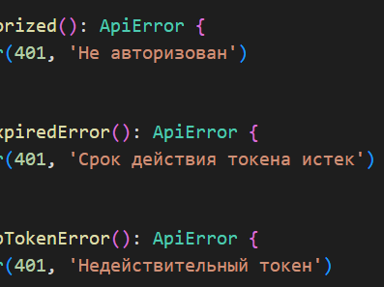

Получение всех пользователей в системе:

Request:

Ничего, только токен, чтобы проверить роль пользователя и админ ли он

Response:

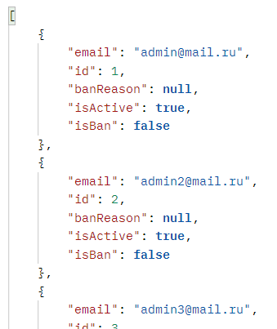

Error:

Пользователь не админ:

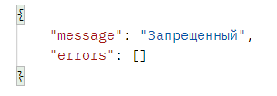

Бан пользователя:

Request

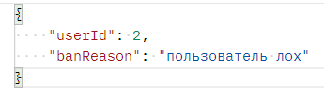

Response

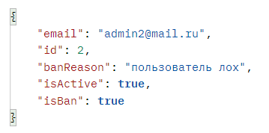

Error

1. Пользователь не админ, такая же ошибка как выше
2. Передаем не тот id:

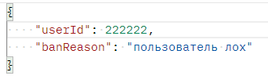

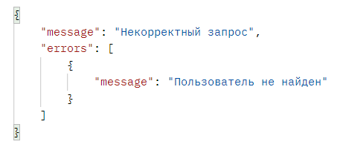

**РОЛИ**

Создание новой роли:

Request

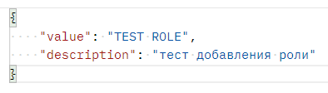

Response:

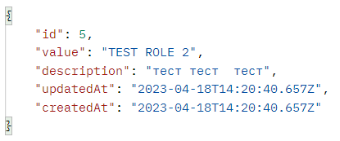

(случайно перепутал фотки, но все работает).

Error:

1. Роль уже существует

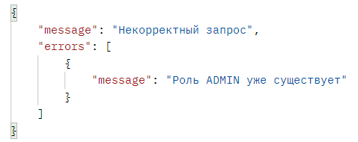

1. Валидация

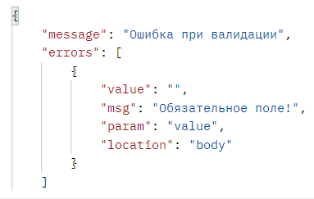

1. Токены

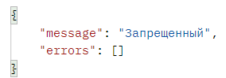

Добавление пользователю новых ролей:

Request:

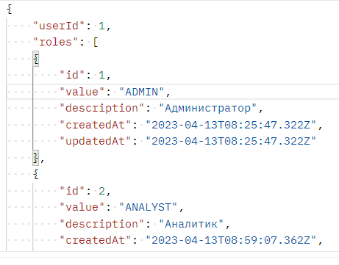

Добавили все роли, в том числе которые уже были!

Response:

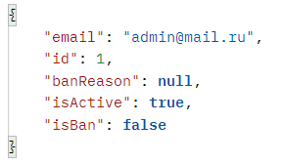

Бд:

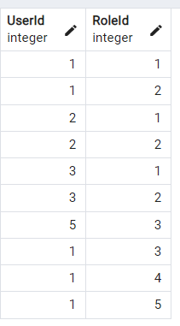

Видим, что добавились только те роли, которых у пользователя не было! То есть нет дубликатов.

Error:

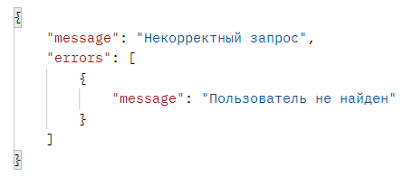

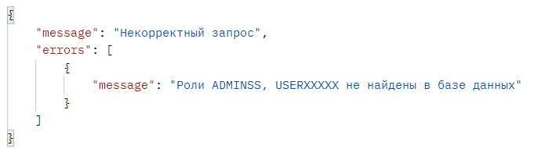

Получение всех ролей пользователя по id:



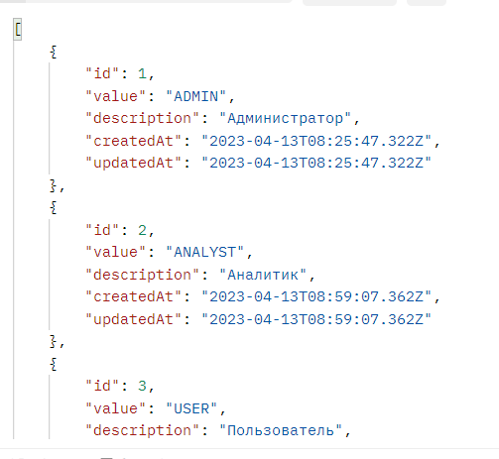

Error

